实验三、图的应用_无向图的邻接表生成和显示

姓名：李畅 学号：2012329620003
班级：12级计算机科学与技术一班

一、实验目的：
1).掌握图的基本存储方法及有关图的操作算法；
2).熟悉图和各种存储结构及其构造算法，了解实际问题的求解效率与采用何种存储结构以及算法有着密切的关系。
二、实验内容 :
构造一个无向的邻接表；
三、实验要求：
从键盘输入图的顶点数和图的边数；并显示所构造的邻接表
- 实验过程：
#include <stdlib.h>
#include<iostream>
#include<stdio.h>
#include<conio.h>
using namespace std;
# define MAXVEX 50
typedef char VertexType;
//typedef int EdgeType;
typedef struct EdgeNode{
int adjvex;
// EdgeType info;
struct EdgeNode *next;
}EdgeNode;
typedef struct VertesNode{
VertexType data;
EdgeNode *firstedge;
}VertesNode,AdjList[MAXVEX];
typedef struct{
AdjList adjList;
int numNodes,numEdges;
}GraphAdjList;
void CreateMGraph(GraphAdjList &G){
int i,j,k;
EdgeNode *e,*s1,*s2;
cout<<"节点数（n）,边数（e）:";
cin>>G.numNodes;
cin>>G.numEdges;
cout<<endl;
for(i=0;i<G.numNodes;i++)
{
cout<<" 第"<<i+1<<"个节点信息：";
cin>>G.adjList[i].data;
G.adjList[i].firstedge=NULL;
}
cout<<endl;
for(k=0;k<G.numEdges;k++){
cout<<"第"<<k+1<<"条边=>起点序号，终点序号:";
cin>>i>>j;
i=i-1;
j=j-1;
s1=(EdgeNode *)malloc(sizeof(EdgeNode));
s1->adjvex=j;
s1->next=G.adjList[i].firstedge;
G.adjList[i].firstedge=s1;

s2=(EdgeNode *)malloc(sizeof(EdgeNode));
s2->adjvex=i;
s2->next=G.adjList[j].firstedge;
G.adjList[j].firstedge=s2;
}
cout<<endl;
}
void printMGraph(GraphAdjList G){
int i;
EdgeNode *en;
for(i=0;i<G.numNodes;i++){
cout<<"["<<i+1<<","<<G.adjList[i].data<<"]=>";
en=G.adjList[i].firstedge;
while(en){
cout<<"("<<en->adjvex+1<<","<<G.adjList[en->adjvex].data<<")"<<"->";
en=en->next;
}
cout<<"^"<<endl;
}
cout<<endl;
}

void main(){
GraphAdjList G;
CreateMGraph(G);
cout<<"图的邻接表表示如下"<<endl;
printMGraph(G);
system("pause");
}

- 实验结果：
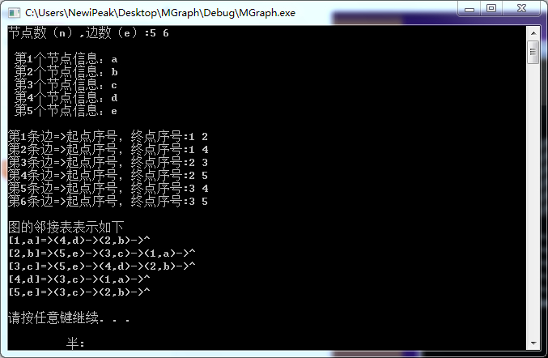

- 实验心得：
1、要灵活运用所学知识、掌握图表的基本操作
2、了解实验的本质、多次修改才会出正确答案

